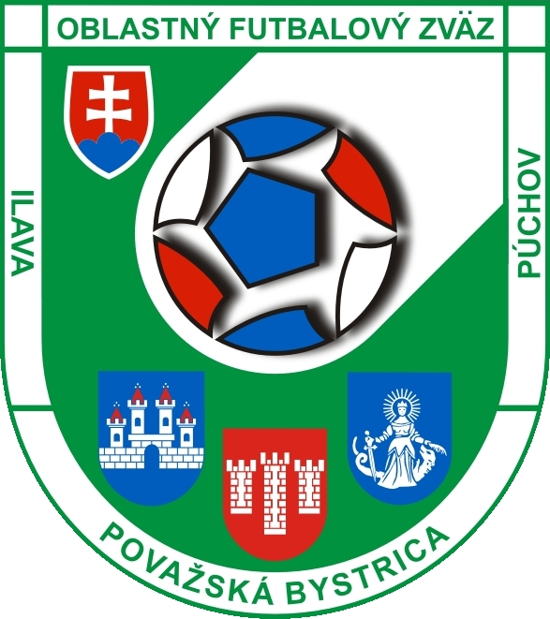 Oblastný futbalový zväz Považská Bystrica, Ilava a Púchov
M. R. Štefánika 148/27, 017 01 Považská Bystrica
Tel.: 042/432 26 62 mobil: 0915 764 565
E-mail: sekretar@obfzpb.sk Internet: www.obfzpb. sk

PROPOZÍCIE

Turnaj prípraviek 5. Ročník o pohár predsedu KM ObFZ Považská Bystrica

CIEĽ TURNAJA

1. Učiť deti a mladých hráčov hrať futbal tak, že ho budú hrať v podmienkach a v prostredí, ktoré zodpovedá ich postupne sa meniacim telesným a psychickým možnostiam. Vekovým zvláštnostiam musia byť prispôsobené: hracia plocha, bránky, lopta, ale aj pedagogické vedenie detí. Koučovaním rozumieme taký spôsob vedenia mladých hráčov, ktorý vždy pomáha odkrývať ich potenciál pre budúcnosť.

2. Primeraným počtom hráčov na malom ihrisku dosiahnuť čo najrozsiahlejšieho zapojenia všetkých hráčov do hry so zameraním na individuálne schopnosti. Z hľadiska špecifických schopností ide o orientáciu na malom priestore, rýchlosť rozhodovania a riešenia herných situácií, vždy v spojitosti s loptovou technikou.

3. Držať svetový trend odvedenia pozornosti hráčov, trénerov, rodičov a ďalších divákov od zamerania sa na úspech a počítanie bodov k oveľa dôležitejšiemu cieľu, zamerať sa na výchovu a čo najviac vylepšiť individuálny herný výkon.

4. Celým systémom ponúknuť lepšie možnosti získať herné skúsenosti a najmä pôžitky z hry, ktoré sú motiváciou mladých hráčov k hraniu futbalu. Táto štruktúra motivácie k futbalu lepšie zodpovedá požiadavkám na úspech hráčov v dospelosti, čo znamená aj úspech slovenského futbalu v medzinárodnom porovnaní.

ZÁSADY HRY

1. Futbal prípraviek nie je futbalom dospelých, hráči sú dôležitejší než výsledok a hra samotná.

2. Zamerajme svoju pozornosť v prvom rade na to, ako hráči hrajú, čo sa im darí a čo nie. Povzbudzujme, chváľme, vysvetľujme, opravujme, radujme sa, ale kontrolujme sa a nevylievajme si zlosť.

3. Stanovme si zásady koučovania pre seba (tréneri) a stanovme ich tiež pre rodičov, v duchu hesla: ,,Rodičia fandia, ale nekoučujú!“. Tieto zásady náležite vysvetľujme a dodržujme, lebo rodičia, tréneri, rozhodcovia, ale aj ďalší dospelí na výchove detí spolupracujú.

4. Naučme deti hrať na viacerých postoch a v rôznych rozostaveniach. Týmto ich naučíme aj základom hernej všestrannosti a rozvinieme ich tvorivé herné myslenie, čo už sú základy úspechu aj vo svetovom futbale.

Usporiadateľ : KM - ObFZ Považská Bystrica

Miesto : ŠH MŠK Pov.Bystrica – vedľa TESCA

Termín : 31.01.2016 od 08,00 do 12,00 hod.- 12,00 do 16,00 hod

Kategória : chlapci ročník narodenia po 1.1.2005 až 31.12.2009, nie mladší !
dievčatá narodené po 1.1.2003 až 31.12.2009, nie mladšie !
Štartovné : náklady za prenájom haly hradí usporiadateľ

Hrací čas skupina A 08,00-12,00
a systém : 1 x15 min., hrá 5 družstiev každý s každým
skupina B 12,00-16,00
1x 15 min.,hrá 5 družstiev každý s každým

Poradie : rozhoduje: počet bodov, vzájomný zápas, gólový rozdiel, väčší počet
strelených gólov, rozstrel z pokutových kopov

Účastníci : skupina A: Výber OFZ Přerov,TJ Rozvoj Sverepec,MFK Ilava,TJ KOVO
Beluša,TJ Priehrada Udiča

Skupina B:Výber OFZ Přerov,FK Košeca,TJ Partizán Domaniža,FK Partizán
Prečín,ŠK fan-club Púchov

Strava : občerstvenie si zabezpečí každý účastník na vlastné náklady

Počet hráčov : počet hráčov 5 + 1 (5 hráči v poli + brankár), minimálny počet hráčov
v poli traja , lopta vel.4

Rozmer bránok: 2x3 m

Počet hráčov : max 15 hráčov
na súpiske
Pravidlá : striedanie hokejovým spôsobom vo vymedzenom priestore, hrá sa
zoboch strán na čiary (auty sa vhadzujú rukou), čas na rozohratie autu
alebo trestného kopu je 5 sekúnd, vzdialenosť múru od lopty pri
zahrávaní trestných kopov je 5 metrov
VYPICHOVANIE LOPTY TZV. KĹZAČKOU HRÁČOM, BRANKÁROM
V SÚBOJI JE ZAKÁZANÉ, toto sa netýka brankára vo vlastnom PÚ.

Hra brankára : ak lopta opustí HP za bránkovou čiarou mimo priestor brány, 1) brankár rozohráva loptu do hry rukou tak, že lopta sa musí dotknúť vlastnej polovice HP, alebo si ju preberie hráč na vlastnej polovici HP. Pri porušení R nariaďuje PVK zo stredu HP proti družstvu, ktorého brankár sa previnil. 2) brankár nemôže vykopnúť loptu cez polovicu HP, musí ju rozohrať tak, že sa jej dotkne spoluhráč na vlastnej polovici HP. Pri porušení R nariaďuje PVK zo stredu HP proti družstvu, ktorého brankár sa previnil. Položením lopty brankárom na HP je lopta v hre (ak súper odoberie loptu brankárovi po položení lopty na HP a dosiahne gól, tento platí). 3) brankár môže rozohrať loptu nohou len do vlastnej polovice HP. Cez polovicu HP len v prípade, že loptu rozohrá po opustení svojho územia tzv.6 - ky , a vtedy môže streliť aj gól .

Pokutový kop: zo vzdialenosti 7 m

Športová
výstroj : každé družstvo si prinesie 2 sady dresov (druhú sadu môžu nahradiť
aj rozlišovacie vesty). Každý hráč musí mať chrániče, štulpne, riadne
upravený dres a športovú halovú obuv – halovky a pod.- nie čierne
podrážky !

Vylúčenie hráčov: ČK- 2 min., potrestaný hráč si odpyká celý trest a nesmie nastúpiť do konca stretnutia, jeho ďalší štart bude riešiť ŠTK turnaja. ŽK- 2 min., po uplynutí trestu sa môže vylúčený hráč vrátiť späť do hry. Pri viacerých vylúčeniach však musia zostať na hracej ploche vždy 3 hráči v poli a brankár.

Štart : je povolený len na platný registračný preukaz , preukaz
zdravotného poistenia, len hráči klubov, ktoré riadi ŠTK ObFZ
Považská Bystrica

Súpisky : súpisky s menami a číslom dresu s ktorými budú hráči hrať a reg.
preukazy odovzdá vedúci mužstva na technickej porade ktorá bude
o 08:15 hod a 11:45 hod. Tlačivo na súpisky sa nachádza na stránke
ObFZ v sekcii tlačivá a dokumenty. Vyplnia sa iba kolónky pre číslo dresu, priezvisko a meno, DÁTUM NARODENIA, tréner, vedúci a názov klubu. Súpisky si treba doniesť vyplnené už na poradu !!!!!!

Prezentácia : od 08:00 do 08:15 hod.,a 11:30 do 11:45 účasť
zástupcov všetkých klubov povinná !!!

Vyhodnotenie: o 11:30 a 15:15 hod. - vyhodnocuje sa : prvá trojica a najlepší strelec,

Kontakt : sekretár ObFZ p. Petríková Viera: 0915 764 565, 042/ 4322662

V Považskej Bystrici 20. 1. 2016 Predseda KM: Patrik Baláž

